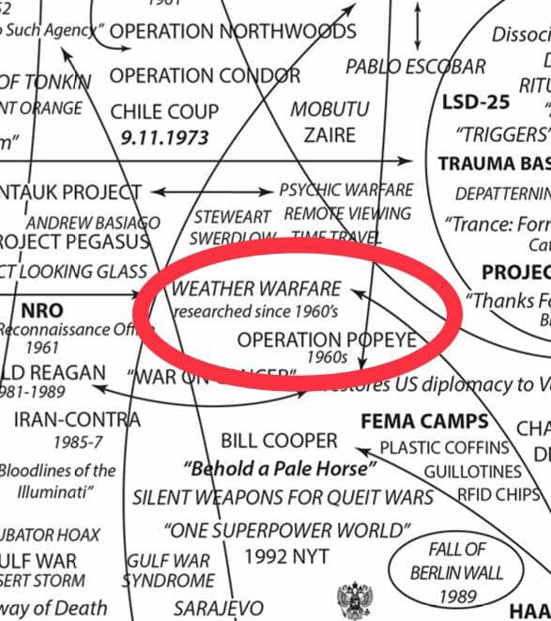

Wetterbeeinflussung als Kriegsstrategie
#OperationPopEye
Stehen den Militärs Möglichkeiten zur Beeinflussung des Wetters zur Verfügung? Die wenigen Fakten scheinen in Unmengen
von Spekulationen unterzugehen. Doch es gibt sie! Und im Bereich der Spekulationen finden sich unzählige Ungereimtheiten, unbeantwortete Fragen und Verharmlosungen. Zu den möglichen mysteriösen Instrumenten zählt die weltweit grösste Ansammlung von Antennen, bekannt unter dem Namen #HAARP, stationiert in Alaska. Wenn es möglich ist, das Wetter für militärische Zwecke zu beeinflussen, dann lässt sich Gift darauf nehmen, dass diese Geheimwaffe auch eingesetzt wird.
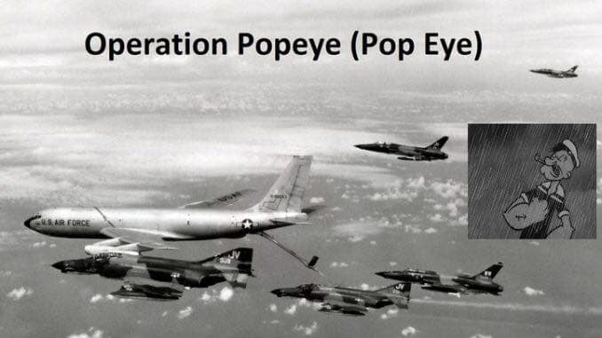
Zuerst zwei Fakten aus der Geschichte. Zwischen 1949 und 1952 (andere Quellen nennen das Jahr 1955) experimentierte die britische Armee im Rahmen der #OperationCumulus mit der künstlichen Erzeugung von Regenwolken durch das Versprühen von Silberjodid. Als militärisches Ziel wurde das Verlangsamen von gegnerischen Truppenbewegungen, das Anschwellen von Flüssen und die dadurch verbundene Erschwerung der Überquerung und auch das Auflösen von Nebel genannt. Wie sich bei Wikipedia nachlesen lässt, wird Silberjodid aber auch von sogenannten Hagelfliegern versprüht, um durch vorzeitiges Auslösen von Regenfällen die Bildung grosser Hagelkörner zu vermeiden. Zu Beginn der Olympischen Sommerspiele 2008 in Peking wurden vorzeitige Regenfälle künstlich provoziert, um die Eröffnungszeremonien regenfrei durchführen zu können.
Bei den Experimenten in England kam es im Jahr 1952 jedoch zu einer Katastrophe, die zumindest 34 Menschenleben forderte. Um es gleich vorweg zu nehmen, von offizieller Seite wurde bis heute kein Zusammenhang bestätigt. Von BBC durchgeführte Recherchen im Jahr 2001 (Bericht bei Guardian https://www.theguardian.com/…/…/sillyseason.physicalsciences) belegen jedoch, dass Experimente im Rahmen der Operation Cumulus durchaus zur fraglichen Zeit in der Gegend von Lynmouth durchgeführt wurden. Und was ist passiert?
Innerhalb von 24 Stunden fielen am 15. und 16. August des Jahres 1952 über Lynmouth 229 mm Regen, 250 Mal mehr als ansonsten während eines ganzen Monats. Über Nacht wurden mehr als 100 Häuser von den Fluten zerstört, 28 von insgesamt 31 Brücken wurden weggerissen.
Wettermanipulation schon im Vietnamkrieg
Während des Vietnam-Krieges wurde von den US-Streifkräften die Operation Popeye durchgeführt. Auch in diesem Fall wurde künstlich Regen erzeugt, um Transporte über den legendären Ho-Chi-Minh-Pfad zu erschweren.
Bekannt geworden ist aber, dass eine Wetterbeobachtungsstaffel der US-Luftwaffe zwischen 1967 und 1972 etliche Megatonnen Silberjodid in Wolken über dem Ho-Tschi-Minh-Pfad hineingepumpt hat. Zweck der Übung war, künstlich mehr Regen auf den Dschungel über Laos und Vietnam herunterprasseln zu lassen, als der sowieso schon üppige Monsun von Natur aus hergab.
Die vietnamesischen Nationalisten hatten über den Ho-Tschi-Minh-Pfad mit Fahrrädern und zu Fuss Kriegsmaterial für den Kampf gegen die amerikanischen Besatzer an die Kampfplätze transportiert. Der künstliche Regen sollte den Transportweg in unwegsamen Matsch verwandeln, Bäume entwurzeln und Hänge abrutschen lassen. Die Wolkenmanipulation der Amerikaner mit dem Namen Operation Popeye brachte eine Zunahme des Regens um ein Drittel, die Regenperiode dauerte nun 30 bis 45 Tage länger als unter natürlichen Bedingungen. Der Song Can-Fluss trat damals immer öfter über seine Ufer.
Weniger erfolgreich war die Bestreuung des US-Militärflugplatzes Khe Sanh mit Salz, um dem Nebel aufzulösen. Jedoch wurden diese Wettermanipulationen in der Presse bekannt gemacht. Das führte dann zu einem generellen Verbot von Umweltmanipulationen durch die Vereinten Nationen. 1977 verabschiedete die UNO-Vollversammlung die Konvention zum Verbot von militärischen und anderen feindseligen Verwendungen von Umweltmanipulationstechniken. Diese als ENMOD abgekürzte Konvention wurde im Laufe der Jahre von vielen Staaten der Welt ratifiziert. Das schreckt aber die Autoren der vorliegenden Studie nicht ab. Die USA könnten es sich nicht leisten zu warten, bis andere Mächte mit modernen Wetterwaffen die Nase vorn hätten. So bestimmen die Autoren erst einmal, was in den dreissig Jahren ab 1996 erreichbar ist: „Innerhalb der nächsten drei Jahrzehnte könnte das Konzept der Wettermanipulation so erweitert werden, dass es die Möglichkeit einschliesst, Wettermuster durch Beeinflussung ihrer bestimmenden Faktoren zu prägen.“
weitere Themen findest du bei Balerion Yopi

